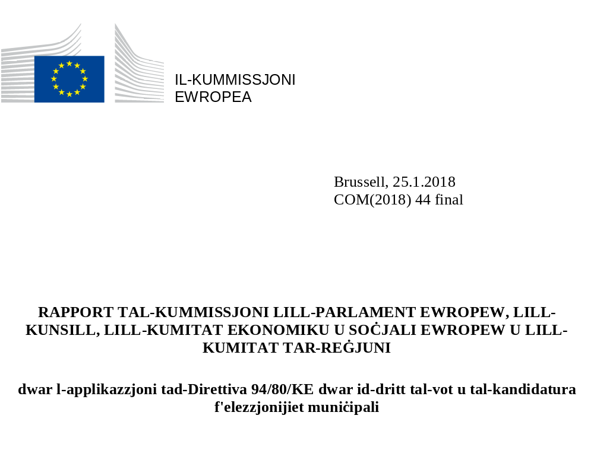

1. Introduzzjoni
Il-futur tal-Ewropa jiddependi mill-ħila tan-nies tagħha li jħaddnu l-valuri komuni li jgħaqqduhom flimkien: id-demokrazija, l-istat tad-dritt u d-drittijiet fundamentali. L-elezzjonijiet liberi u ġusti huma espressjoni bażika tad-demokrazija, u l-elezzjonijiet fl-UE jridu jsegwu l-ogħla standards demokratiċi. Bħala President tal-Kummissjoni, Juncker iddikjara fid-diskors tiegħu dwar l-Istat tal-Unjoni f’Settembru 2017 li issa wasal iż-żmien biex tinbena Ewropa aktar magħquda, b'saħħitha u demokratika għall-2025.
Il-gvern muniċipali u lokali hu l-livell ta’ governanza li hu l-eqreb għaċ-ċittadini Ewropej u parti essenzjali mill-ħajja politika Ewropea li taffettwa lin-nies direttament. Il-parteċipazzjoni demokratika fl-elezzjonijiet muniċipali tirrifletti involviment akbar fil-komunità lokali. Din hi marbuta wkoll ma’ inklużjoni aħjar fis-soċjetà, ma’ sens ta’ appartenenza u ma’ involviment demokratiku akbar. Madankollu, iċ-ċittadini tal-UE li eżerċitaw id-dritt tagħhom li jmorru u jirresjedu liberament fi ħdan it-territorju tal-Istati Membri (“ċittadini mobbli tal-UE”) jissugraw li jinqatgħu mill-kultura politika lokali meta jbiddlu l-pajjiż fejn jgħixu.

Id-dritt tal-vot fl-elezzjonijiet muniċipali
Iċ-ċittadinanza tal-UE tagħti lil kull ċittadin tal-UE d-dritt tal-vot u tal-kandidatura fl-elezzjonijiet muniċipali u tal-Parlament Ewropew irrispettivament minn jekk dan ikunx ċittadin tal-pajjiż tal-UE fejn jirresjedi, u dan bl-istess kundizzjonijiet bħaċ-ċittadini nazzjonali. Din l-inizjattiva hi mnaqqxa fl-Artikolu 22(1) tat-Trattat dwar il-Funzjonament tal-Unjoni Ewropea. L-arranġamenti dettaljati għall-eżerċizzju ta’ dan id-dritt huma stabbiliti mid-Direttiva tal-Kunsill 94/80/KE (“id-Direttiva”).
Madankollu, jeżistu żewġ restrizzjonijiet. L-ewwel nett, Stat Membru jista’ jiddeċiedi li ċ-ċittadini tiegħu stess biss huma eliġibbli li joħorġu bħala kandidati għal mexxejja tal-korp eżekuttiv ta’ unità tal-gvern lokali bażika. It-tieni, jekk aktar minn 20 % tal-popolazzjoni eliġibbli tivvota jkunu barranin, Stat Membru jista’ jitlob perjodu addizzjonali ta’ residenza biex wieħed jieħu sehem fl-elezzjonijiet muniċipali.

Kontenut tar-rapport
B’dan it-tielet rapport, li jagħti segwitu għar-rapport tal-2017 dwar iċ-ċittadinanza tal-UE, il-Kummissjoni tieħu inkonsiderazzjoni kemm fil-fatt iċ-ċittadini tal-UE eżerċitaw id-dritt tal-vot tagħhom fl-elezzjonijiet muniċipali fl-Istat Membru ta’ residenza mill-2012 ’l hawn.
Fil-parti l-kbira tiegħu r-rapport hu bbażat fuq data li l-Istati Membri pprovdew direttament fi kwestjonarju mibgħut lill-awtoritajiet nazzjonali rilevanti. Il-kwestjonarju fittex li jsib informazzjoni dwar id-daqs tal-elettorat mobbli fost iċ-ċittadini tal-UE f’kull Stat Membru u dwar ir-rappreżentazzjoni ta’ dawn fir-reġistri elettorali għall-elezzjonijiet muniċipali fl-Istat Membru ta’ residenza tagħhom. Tfittxet ukoll informazzjoni dwar kemm ħarġu jivvutaw minn dawn iċ-ċittadini fl-aktar elezzjonijiet muniċipali riċenti u dwar x’sar biex it-tali ammont ta’ nies jiġu mħeġġa biex jivvutaw. Din l-informazzjoni ngħaqdet u ġiet ikkomplimentata ma’ data oħra tal-Kummissjoni. Peress li r-reġistri elettorali u tal-popolazzjoni nazzjonali u muniċipali lkoll għandhom il-karatteristiċi speċifiċi tagħhom, ma kienx hemm data disponibbli fil-każijiet kollha.

2. Is-sensibilizzazzjoni u l-parteċipazzjoni
Mindu l-moviment liberu tnaqqax għall-ewwel darba fit-Trattati, sar ferm aktar faċli li wieħed jgħix, jaħdem, jistudja u jivvjaġġa fl-Unjoni Ewropea. L-akbar numru assolut ta’ ċittadini mobbli tal-UE nstab fil-Ġermanja, fir-Renju Unit, fi Franza, fi Spanja u fl-Italja. L-akbar ishma mill-popolazzjoni totali rrappreżentati minn ċittadini mobbli tal-UE kienu fil-Lussemburgu, f’Ċipru, fl-Irlanda, fil-Belġju u fl-Awstrija.

Illustrazzjoni 1: Il-popolazzjoni fl-01.01.2016 ta’ ċittadini mobbli tal-UE ta’ età eliġibbli għall-vot (15-il sena u akbar) għal kull Stat Membru

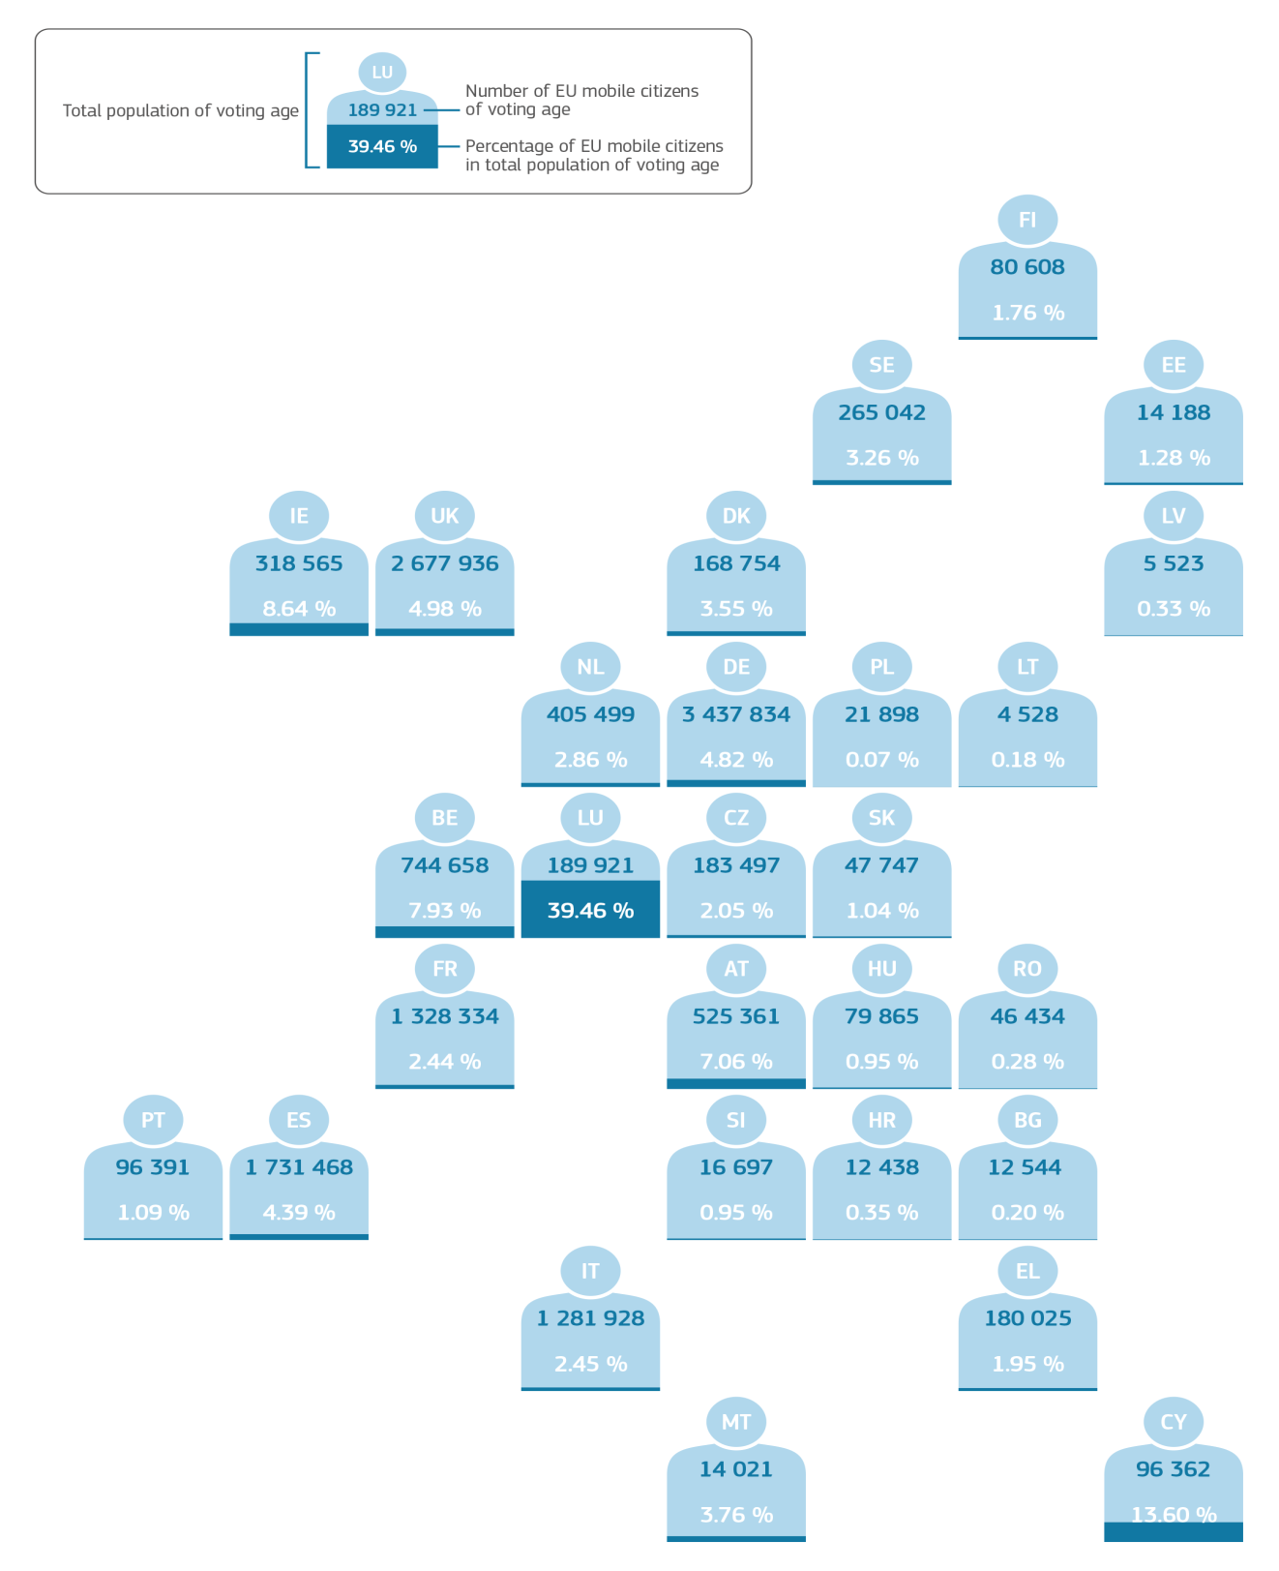
Data tal-Eurostat għall-2016 dwar il-popolazzjoni skont il-grupp ta’ età, is-sess u ċ-ċittadinanza [migr_pop1ctz], meħuda fil-31.10.17.
Ħafna minn dawn iċ-ċittadini mobbli tal-UE jirresjedu f’ċentri urbani, iżda anki barra l-ibliet ewlenin, fejn l-opportunitajiet tax-xogħol jaġixxu bħala fattur deċiżiv. Il-pajjiżi ewlenin tan-nazzjonalità taċ-ċittadini mobbli huma diversi u jvarjaw minn pajjiż għal ieħor u minn post għal ieħor. F’ċerti postijiet, bħaż-żoni tal-fruntieri, nazzjonalità waħda jew ftit nazzjonalitajiet biss huma rrappreżentati; f’postijiet oħra l-istampa hi aktar kumplessa.
Iċ-ċittadini tal-UE jeżerċitaw id-dritt tagħhom li jirresjedu fi Stati Membri oħra, speċjalment biex jaħdmu. Dawn ibiddlu l-pajjiż ukoll biex jistudjaw, jirtiraw jew jingħaqdu ma’ membri tal-familja. Ħafna ċittadini mobbli tal-UE ma jiħdux iċ-ċittadinanza tal-Istat Membru ospitanti iżda jistgħu jinvestu ħafna minn ħajjithom u mir-riżorsi tagħhom hemmhekk.

Sensibilizzazzjoni dwar id-dritt tal-vot jew tal-kandidatura fl-elezzjonijiet muniċipali
Stħarriġiet riċenti tal-Ewrobarometru jindikaw li 87 % taċ-ċittadini tal-UE mhumiex familjari mat-terminu “Ċittadin tal-Unjoni Ewropea”. Bħala medja, 54 % taċ-ċittadini tal-UE jafu dwar id-dritt tagħhom li jivvutaw u li joħorġu bħala kandidati fl-elezzjonijiet muniċipali fl-Istat Membru ta’ residenza tagħhom. Dan hu tnaqqis sinifikanti meta mqabbel mal-2012 u jista’ jiġi osservat fl-Istati Membri kollha (ħlief fil-Kroazja, li għaliha ma hemm ebda data disponibbli għall-2012). Filwaqt li l-għarfien dwar dan id-dritt hu sostanzjalment ogħla issa milli kien fl-2007, meta kien fl-anqas livell tiegħu (37 %), dan naqas f’aktar minn nofs tal-Istati Membri mill-2010 ’l hawn.
Illustrazzjoni 2: Sensibilizzazzjoni dwar id-drittijiet elettorali fl-UE fost iċ-ċittadini, 2007-2015
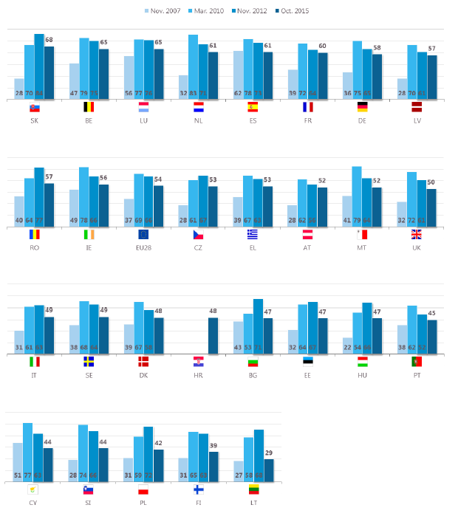
Ċittadin tal-UE li jgħix f’[PAJJIŻNA], għandu d-dritt li jivvota jew li jikkandida ruħu fl-elezzjonijiet muniċipali — Veru
Sors: Ewrobarometru Flash Nru 430 dwar iċ-Ċittadinanza tal-Unjoni Ewropea (Marzu 2016)

Parteċipazzjoni fl-elezzjonijiet muniċipali
Fost aktar minn 16-il miljun ċittadin mobbli tal-UE fl-2016, kważi 14-il miljun għalqu l-età tal-vot u huma eliġibbli biex jivvtaw. Dawn kienu jirrappreżentaw 3,25 % tal-popolazzjoni eliġibbli għall-vot.
L-għadd ta’ ċittadini mobbli tal-UE ta’ età tal-vot żdied b’mod sinifikanti f’ħafna Stati Membri mindu ħareġ ir-rapport tal-2012. Mill-2014 ’l hawn, l-Istati Membri esperjenzaw żieda f’dan il-grupp tal-popolazzjoni, u n-numru ġenerali żdied bi 11,1 % (minn 12,6 għal kważi 14-il miljun).
Biex jieħu sehem f'elezzjoni muniċipali, ċittadin irid ikun irreġistrat fir-reġistru elettorali. Madankollu, huma ftit iċ-ċittadini mobbli li jidhru li eżerċitaw id-drittijiet elettorali tagħhom fl-elezzjonijiet muniċipali fis-snin riċenti fl-istati ta’ residenza tagħhom — filwaqt li ċ-ċifri relatati mal-ammont ta’ votanti fl-elezzjonijiet muniċipali kienu disponibbli biss għall-ftit stati li jiġbru din id-data, ir-rati baxxi ta’ reġistrazzjoni tal-votanti fl-istati li pprovdew id-data jissuġġerixxu li dan hu l-każ. In-numru baxx ta’ Stati Membri li jistgħu jipprovdu data jagħmilha diffiċli li jinħarġu konklużjonijiet ulterjuri. L-Illustrazzjonijiet 3 u 4 jippruvaw jipprovdu l-aktar stampa sħiħa possibbli tar-reġistrazzjoni billi jużaw data tal-Eurostat u t-tweġibiet tal-kwestjonarju bħala bażi.
Il-formalitajiet biex iċ-ċittadini mobbli tal-UE jirreġistraw fuq ir-reġistru elettorali jvarjaw. Fuq il-portal tal-Kummissjoni L-Ewropa Tiegħek, iċ-ċittadini mobbli faċilment jistgħu jsibu informazzjoni aċċessibbli dwar dawn il-formalitajiet elettorali fl-Istat Membru ta’ residenza tagħhom.
Fl-Istati Membri fejn ir-reġistrazzjoni fir-reġistru elettorali mhix awtomatika, id-data pprovduta wriet li 18,5 % biss miċ-ċittadini mobbli tal-UE li kienu residenti talbu li jiddaħħlu fir-reġistri elettorali. Il-perċentwal ta’ ċittadini mobbli tal-UE fuq ir-reġistru elettorali jiżdied b'aktar mid-doppju għal 51,2% fl-Istati Membri li jużaw ir-reġistrazzjoni awtomatika. Ċerti Stati Membri li jipprattikaw ir-reġistrazzjoni awtomatika jobbligaw liċ-ċittadini mobbli jirreġistraw ir-residenza tagħhom, filwaqt li oħrajn ma jagħmlux dan. Għaldaqstant, fl-Istati Membri fejn ir-reġistrazzjoni mhix obbligatorja, l-għadd ta’ ċittadini mobbli tal-UE fir-reġistru elettorali jvarja mill-għadd ta’ ċittadini mobbli tal-UE li huma residenti.

Illustrazzjoni 3: Il-perċentwal ta’ ċittadini mobbli tal-UE rreġistrati biex jivvutaw fl-elezzjonijiet muniċipali (l-Istati Membri bl-abjad ma jirreġistrawx iċ-ċittadini b’mod awtomatiku)
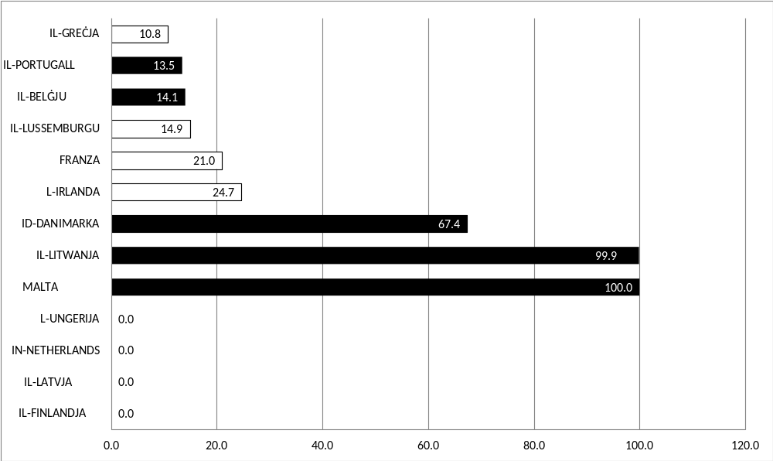
Din it-tabella tħejjiet bid-data tal-Eurostat għall-popolazzjoni taċ-ċittadini tal-UE mobbli b'età tal-vot għal kull Stat Membru, minħabba li f'bosta każijiet, id-data tal-popolazzjonijiet tal-vot irrappurtati għall-kwestjonarju tagħna ma kinitx konsistenti mad-data tal-Eurostat. Madankollu, dan ta riżultati irrazzjonali f'erba' każijiet. Hawn taħt hawn ukoll graff li tuża d-data tal-popolazzjoni oriġinali.
Fuq il-bażi tad-data tal-Eurostat għall-2016 dwar il-popolazzjoni skont il-grupp ta’ età, is-sess u ċ-ċittadinanza [migr_pop1ctz], meħuda fil-31.10.17 u fuq id-data pprovduta mill-Istati Membri
Illustrazzjoni 4: Il-perċentwal ta’ ċittadini mobbli tal-UE rreġistrati biex jivvutaw fl-elezzjonijiet muniċipali (l-Istati Membri bl-abjad ma jirreġistrawx iċ-ċittadini b’mod awtomatiku — id-data tal-Istati Membri biss)
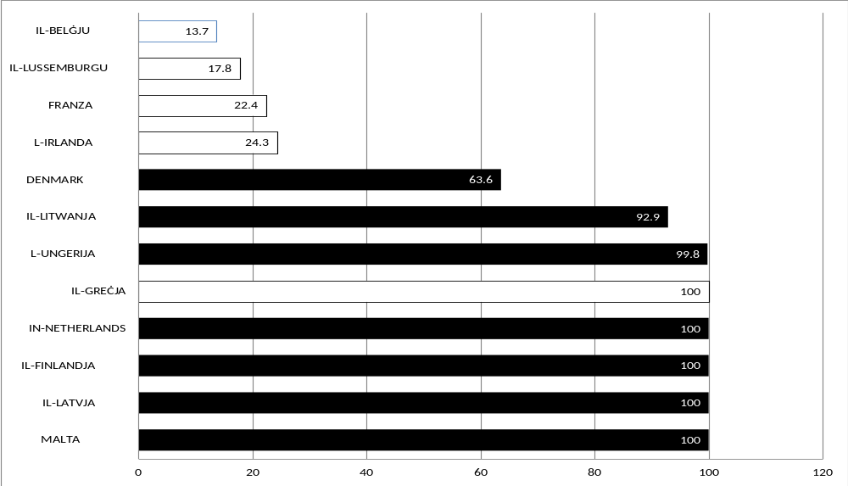
Fuq il-bażi tad-data tal-Istati Membri biss (Data dwar ir-reġistrazzjoni biss ġiet ipprovduta għall-Portugall).
Ftit li xejn hemm data disponibbli dwar l-għadd ta’ ċittadini tal-UE li huma barranin li joħorġu bħala kandidati. Mal-20 Stat Membru indikaw li t-tali data mhix miġbura jew diffiċli li tinkiseb.
Spanja rrapportat l-akbar numru ta’ ċittadini tal-UE li huma barranin li joħorġu bħala kandidati: Mal-1 913-il ċittadin mobbli tal-UE ħarġu għall-elezzjoni hemmhekk.

Illustrazzjoni 5: Ċittadini mobbli tal-UE li ħarġu bħala kandidati u li ġew eletti fl-Istat ta’ residenza tagħhom
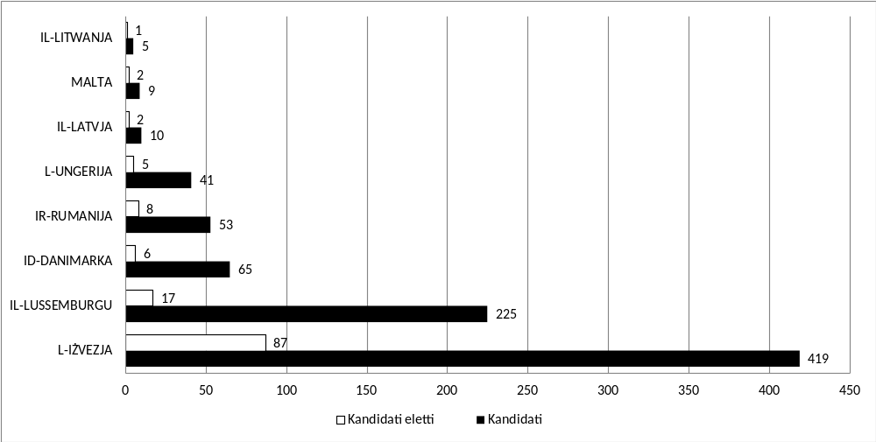Abbażi tad-data pprovduta mill-Istati Membri. (Mhix disponibbli d-data għall-kandidati eletti fi Spanja)
L-akbar perċentwali ta’ ċittadini mobbli tal-UE eletti meta mqabbla ma’ dawk li ħarġu bħala kandidati kienu f’Malta (22,2 %) u fl-Iżvezja (20,8 %). Bħala medja, ġew eletti 15,5 % taċ-ċittadini tal-UE li ppreżentaw il-kandidatura tagħhom fl-elezzjonijiet muniċipali tal-Istat Membru ospitanti tagħhom.

3. Implimentazzjoni tad-Direttiva

Aġġornament dwar it-traspożizzjoni
Seba’ Stati Membri adottaw leġiżlazzjoni ġdida dwar it-traspożizzjoni mindu ħareġ l-aħħar rapport. Il-livell ta’ traspożizzjoni tad-Direttiva fl-Istati Membri kollha jidher li hu ġeneralment sodisfaċenti. Kważi l-kwistjonijiet kollha relatati mat-traspożizzjoni tad-Direttiva ġew riżolti b’suċċess, minkejja li hemm xi kwistjonijiet relatati mat-traspożizzjoni mhux korretta jew mhux kompluta, li jistgħu jirrappreżentaw ostaklu għall-eżerċizzju sħiħ tad-drittijiet elettorali, li għadhom qed jiġu diskussi ma’ Stati Membri speċifiċi.
Definizzjonijiet u prinċipji komuni
L-Istati Membri ttrasponew b’mod effettiv id-definizzjonijiet tat-termini fl-Artikolu 2 tad-Direttiva. Ġew adottati prattiki differenti fil-livell nazzjonali, primarjament għad-definizzjoni ta’ “reġistru elettorali”. Il-leġiżlazzjoni ta’ ċerti Stati Membri tistabbilixxi reġistru separat (Ċipru) jew parti mir-reġistru (il-Bulgarija, il-Polonja, Franza, l-Italja, ir-Repubblika Ċeka u r-Rumanija) għaċ-ċittadini mobbli tal-UE.
Il-benefiċjarji tad-dritt tal-vot
Ċerti Stati Membri kienu ttrasponew b’mod mhux korrett l-Artikolu 3 tad-Direttiva u kienu jirrikjedu li ċ-ċittadini mobbli tal-UE jkollhom residenza permanenti għal ħames (5) snin biex jivvutaw jew joħorġu bħala kandidati fl-elezzjonijiet muniċipali. Minn dak iż-żmien ’l hawn, l-Istati Membri kollha emendaw il-leġiżlazzjoni nazzjonali tagħhom u neħħew kwalunkwe rekwiżit bħal dan. Fi Stat Membru partikolari, iċ-ċittadini mobbli tal-UE mingħajr indirizz fiss ma setgħux jirreġistraw biex jivvutaw, anki jekk iċ-ċittadini ta’ dan l-Istat Membru setgħu. Il-leġiżlazzjoni nazzjonali tbiddlet u l-kwistjoni ġiet solvuta.
Il-kundizzjonijiet tar-residenza
L-Artikolu 4 tad-Direttiva jistabbilixxi li meta ċ-ċittadini ta’ Stat Membru jkollhom jirresjedu fit-territorju ta’ dak l-Istat għal ċertu perjodu minimu biex jivvutaw u joħorġu għall-elezzjoni, dawn jitqiesu li ssodisfaw dik il-kundizzjoni jekk ikunu rrisjedew għal perjodu ekwivalenti fi Stati Membri oħra. Il-Kummissjoni għadha qed tivvaluta kif din id-dispożizzjoni qed tiġi implimentata minn Stat Membru partikolari.
Esklużjonijiet speċfiċi
Id-Direttiva tippermetti li l-Istati Membri jċaħħdu liċ-ċittadini mid-dritt tagħhom li joħroġu bħala kandidati fl-elezzjonijiet muniċipali jekk, permezz ta’ deċiżjoni individwali, dawn ikunu ġew imċaħħda mid-dritt tagħhom li joħorġu bħala kandidati skont il-liġi tal-Istat Membru tad-domiċilju tagħhom.
L-inkompatibilità tal-mandati
Il-persuni li joħorġu bħala kandidati huma soġġetti għall-istess kundizzjonijiet dwar l-inkompatibilità bħal dawk li japplikaw għaċ-ċittadini tal-Istat Membru ta’ residenza. Din id-dispożizzjoni tidher li ġiet trasposta kif suppost fl-Istati Membri kollha.
Il-kundizzjonijiet ġenerali għall-eżerċizzju tad-dritt tal-vot
L-Artikolu 7 jipprevedi li ċ-ċittadini tal-UE jistgħu jeżerċitaw id-dritt tal-vot tagħhom fl-elezzjonijiet muniċipali fl-Istat Membru ta’ residenza jekk dawn jitolbu hekk. Ħafna mill-Istati Membri jadottaw sistema favorevoli ta’ reġistrazzjoni awtomatika fuq ir-reġistru elettorali.
It-tniżżil fir-reġistru elettorali
L-Istati Membri jridu jissodisfaw ċerti obbligi stabbiliti mid-Direttiva biex jagħmluha faċli għaċ-ċittadini mobbli tal-UE biex jirreġistraw fir-reġistru elettorali.
B’mod partikolari, l-Istati Membri jridu jieħdu l-miżuri neċessarji biex il-votanti jkunu jistgħu jiddaħħlu fir-reġistru elettorali minn biżżejjed żmien qabel jum il-votazzjoni. Barra minn hekk, ċittadini barranin li jitolbu li jiddaħħlu fir-reġistru elettorali jenħtieġ li jkollhom jipprovdu biss l-istess dokumenti bħal ċittadin nazzjonali. Madankollu, l-Istati Membri jistgħu jitolbu lil ċittadin barrani biex jipproduċi dokument tal-identità validu, flimkien ma’ dikjarazzjoni formali li tiddikjara ċ-ċittadinanza tiegħu, u l-indirizz tiegħu fl-Istat Membru ta’ residenza.
Id-dokumenti ta’ sostenn għall-kandidatura
Iċ-ċittadini tal-UE intitolati li joħorġu bħala kandidati jenħtieġ li jkollhom jipproduċu biss l-istess dokumenti ta’ sostenn bħaċ-ċittadini nazzjonali. Numru limitat ta’ dokumenti fakultattivi jistgħu jkunu meħtieġa mill-Istati Membri apparti dikjarazzjoni formali li tiddikjara n-nazzjonalità u l-indirizz fl-Istat Membru ta’ residenza.
Ma tkunx konformi mad-Direttiva leġiżlazzjoni nazzjonali li tirrikjedi s-sottomissjoni ta’ ċertifikat mill-Istat Membru tad-domiċilju li jikkonferma li ċ-ċittadin ma ġiex imċaħħad mid-dritt li joħroġ bħala kandidat. Ċertifikat bħal dan jista’ jintalab biss jekk ikun hemm dubju dwar l-awtentiċità tad-dikjarazzjoni. Inkella, dan ikun jikkostitwixxi piż addizzjonali fuq iċ-ċittadini mobbli tal-UE. Ir-rekwiżit tan-numru ta’ referenza ta’ ċertifikat ta’ residenza lanqas ma tkun konformi mad-Direttiva. Il-Kummissjoni fetħet proċedimenti ta’ ksur kontra Stat Membru li impona rekwiżiti addizzjonali bħal dawn, li warajhom il-leġiżlazzjoni nazzjonali ġiet emendata u saret konformi mad-Direttiva.
Ir-rekwiżiti ta’ informazzjoni għall-Istati Membri
Id-Direttiva tirrikjedi li l-Istat Membru tar-residenza jgħarraf liċ-ċittadini mobbli tal-UE dwar il-kundizzjonijiet u l-arranġamenti ddettaljati biex jeżerċitaw id-drittijiet elettorali fl-elezzjonijiet muniċipali “fi żmien adegewat u b’mod xieraq”. In-Netherlands, bħala membru tal-grupp ta’ esperti tal-Kummissjoni dwar kwistjonijiet elettorali, ipproponew formola multilingwi biex tagħmel dan l-iskambju tal-informazzjoni eħfef. Bħalissa l-formola qed tiġi kkunsidrata minn esperti ta' Stati Membri oħra.
B’mod partikolari, iċ-ċittadini mobbli għandhom id-dritt li jiġu infurmati dwar l-azzjoni meħuda fuq l-applikazzjonijiet tagħhom biex jiddaħħlu fir-reġistru elettorali jew joħorġu bħala kandidati. Jekk talba għat-tniżżil fir-reġistru elettorali jew għall-kandidatura tiġi miċħuda mill-Istat Membru ta’ residenza, id-Direttiva tirrikjedi li ċ-ċittadini mobbli jingħataw l-istess rimedji legali bħaċ-ċittadini nazzjonali.
L-Istati Membri kollha kkomunikaw azzjonijiet u inizjattivi istituzzjonali biex jinfurmaw liċ-ċittadini dwar id-drittijiet elettorali tagħhom, u b’hekk implimentaw dawk id-dispożizzjonijiet tad-Direttiva.
Derogi, fejn iġġustifikati mis-sitwazzjoni speċifika ta’ Stat Membru
L-Artikolu 12 tad-Direttiva jippermetti eċċezzjonijiet għall-prinċipju tat-trattament ugwali fejn dan ikun iġġustifikat minn problemi speċifiċi għal Stat Membru. Stat Membru fejn is-sehem ta’ ċittadini mobbli tal-UE ta’ età eliġibbli għall-vot jaqbeż l-20 % tal-elettorat totali jista’ jenħtieġ li kemm il-votanti kif ukoll il-kandidati jkollhom perjodu minimu ta’ residenza. Jista’ jieħu wkoll miżuri biex jimmodifika s-sura tal-listi ta’ kandidati. Jagħmel dan biex jintegra aħjar lill-barranin u jevita l-polarizzazzjoni bejn il-listi ta’ kandidati “nazzjonali” u “barranin”.
Il-Lussemburgu hu l-uniku Stat Membru li juża din id-deroga. Dan jagħti d-dritt tal-vot biss lil ċittadini mobbli tal-UE li kellhom id-domiċilju legali tagħhom fil-Lussemburgu u li rrisjedew hemm mill-inqas ħames (5) snin qabel ir-reġistrazzjoni. Il-Lussemburgu jirrikjedi ukoll li ċ-ċittadini mobbli tal-UE jkunu rrisjedew hemm mill-inqas ħames (5) snin qabel ma japplikaw biex joħorġu bħala kandidati. Skont il-proċedura stabbilita fid-Direttiva, il-Lussemburgu kkomunika lill-Kummissjoni x-xewqa tiegħu li jkompli juża din id-deroga. Skont id-data pprovduta mill-awtoritajiet tal-Lussumburgu, l-għadd ta’ ċittadini barranin tal-UE ta’ età eliġibbli għall-vot li bħalissa jgħixu fil-Lussumburgu kien ta’ 159 485. In-numru totali ta’ ċittadini tal-UE ta’ età eliġibbli għall-vot li jgħixu hemmhekk kien ta’ 481 358. Jirriżulta li l-proporzjon bejn tal-ewwel u tal-aħħar kien ta’ 33,1 %, lil hinn mil-limitu ta’ 20 % stipulat mid-Direttiva. Għalhekk, l-għotja ta’ deroga lil-Lussemburgu għadha ġustifikata.

Restrizzjoni ta’ wħud mill-funzjonijiet għaċ-ċittadini nazzjonali
Id-Direttiva tippermetti li l-Istati Membri jirrestrinġu għadd ta’ karigi fl-amministrazzjoni lokali għaċ-ċittadini proprji tagħhom, jiġifieri għal kap, deputat jew membru tal-kulleġġ governattiv tal-eżekuttiv ta’ unità tal-gvern lokali bażika. Dan japplika jekk iċ-ċittadin tal-Istat Membru jiġi elett b’mandat għal terminu sħiħ jew għall-eżekuzzjoni temporanja jew interim tal-funzjonijiet.
Fi żmien l-aħħar rapport fl-2012, 14-il Stat Membru ma rrestrinġew l-ebda kariga fl-amministrazzjoni lokali tagħhom għaċ-ċittadini proprji tagħhom, u tliet (3) Stati Membri imponew restrizzjonijiet għall-kapijiet fl-amministrazzjoni lokali tagħhom biss. Sitt Stati Membri rrestrinġew il-karigi kollha f’livell ogħla minn dak ta’ membru tal-kumitat eżekuttiv, u żewġ (2) Stati Membri adottaw ir-restrizzjonijiet permessi kollha. Mindu ħareġ dak ir-rapport, l-Ungerija u r-Rumanija nnotifikaw lill-Kummissjoni dwar tibdil fil-leġiżlazzjoni ta’ implimentazzjoni tagħhom li jneħħi r-restrizzjonijiet preċedenti.
Il-Kummissjoni evalwat l-attitudnijiet taċ-ċittadini dwar din il-kwistjoni. F’Ewrobarometru u f’konsultazzjoni pubblika mwettqa fl-2015, il-Kummissjoni talbet liċ-ċittadini biex jagħtu l-fehmiet tagħhom. Iċ-ċifri tal-Ewrobarometru juru li nofs jaqblu u nofs ma jaqblux li ċ-ċittadini mobbli tal-UE jingħataw id-dritt li joħorġu bħala kandidati għal ċerti karigi eżekuttivi f’pajjiżhom: Mas-47 % jaħsbu li jenħtieġ li jingħataw u mat-48 % jaħsbu li ma għandhomx jingħataw.
Illustrazzjoni 6: Karigi li jistgħu jiġu eletti għalihom iċ-ċittadini tal-UE f’unitajiet tal-gvern lokali bażiċi
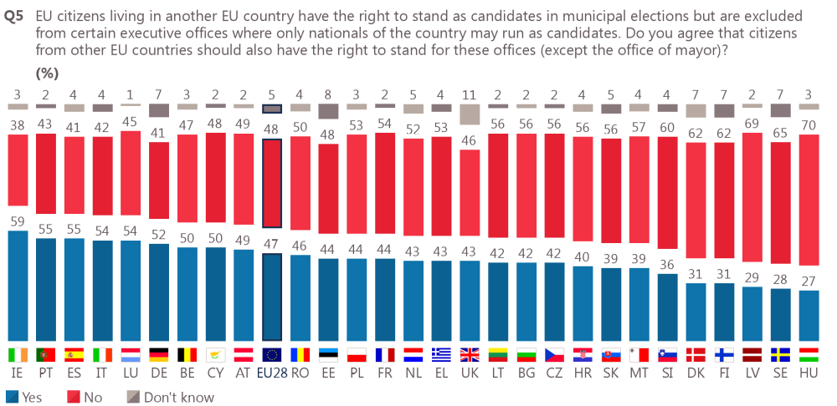
* L-Awstrija u l-Ġermanja huma repubbliki federali — id-dispożizzjonijiet ivarjaw skont l-istat federali.
Madankollu, aktar minn tmien rispondenti minn kull 10 (83 %) fil-konsultazzjoni pubblika mnedija mill-Kummissjoni fl-2015 dwar iċ-ċittadinanza tal-UE kienu jaħsbu li ċ-ċittadini tal-UE li jgħixu f’pajjiż ieħor tal-UE jenħtieġ li jkunu jistgħu jsiru membri tal-korpi eżekuttivi ta’ muniċipalità.
Illustrazzjoni 7: Il-fehmiet taċ-ċittadini — jenħtieġ li ċ-ċittadini mobbli tal-UE jkunu jistgħu jsiru membri tal-korpi eżekuttivi ta’ muniċipalità fl-Istat Membru li jospitahom
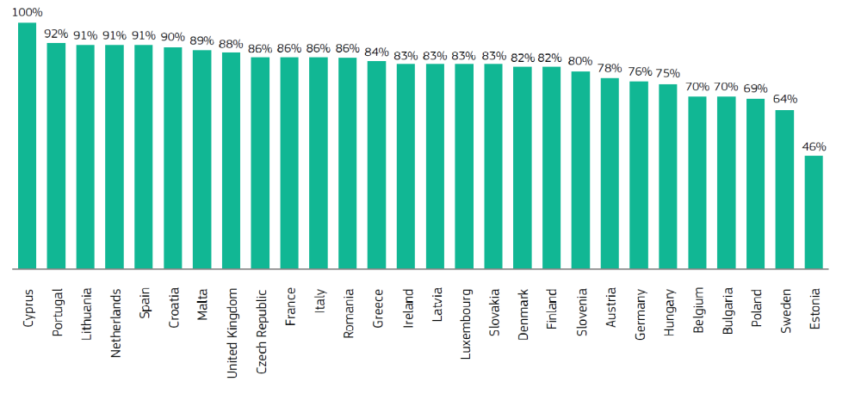

Id-dritt ta' sħubija jew ta' twaqqif ta' partiti politiċi fl-Istat ta’ residenza
Skont il-prinċipju tan-nondiskriminazzjoni, jenħtieġ li ċ-ċittadini tal-UE jgawdu minn drittijiet elettorali bl-istess kundizzjonijiet bħaċ-ċittadini tal-Istat Membru fejn jirresjedu. Dan jirrikjedi, pereżempju, l-aċċess għall-istess proċeduri ta’ appell għal kwalunkwe omissjoni jew żball fir-reġistru elettorali jew fid-dikjarazzjoni tal-kandidatura jew fl-estensjoni tal-votazzjoni obbligatorja lill-barranin. Il-prinċipju tan-nondiskriminazzjoni jfisser ukoll li jenħtieġ li ċ-ċittadini tal-UE jkunu jistgħu jieħdu sehem fil-ħajja politika tal-Istat Membru ta’ residenza u jissieħbu f’partiti politiċi fil-pajjiż ta’ residenza tagħhom.
Il-Kummissjoni daħlet f’kuntatt mal-Istati Membri u għadha qed tiddjaloga ma’ ċerti Stati Membri fejn il-leġiżlazzjoni nazzjonali ma tippermettix li ċ-ċittadini mobbli tal-UE jkollhom l-istess drittijiet għall-partiti politiċi. Għadd ta’ Stati Membri diġà emendaw il-leġiżlazzjoni tagħhom. Għaddejjin diskussjonijiet ma’ oħrajn.

“Unitajiet tal-gvern lokali bażiċi” — id-definizzjoni tal-kamp ta’ applikazzjoni tad-Direttiva
Id-Direttiva tinkludi Anness b'lista ta’ definizzjonijiet nazzjonali ta’ “unità tal-gvern lokali bażika”, li huwa l-mod li bih id-Direttiva tistabbilixxi x’inhi elezzjoni muniċipali fil-kamp ta’ applikazzjoni tagħha. Il-Kummissjoni ġiet infurmata mid-Danimarka, l-Ungerija, l-Irlanda, ir-Renju Unit u in-Netherlands li huma meħtieġa emendi u qed tħejji l-azzjoni neċessarja.

4. L-iżgurar tal-appoġġ għall-eżerċizzju tad-dritt tal-vot
Għalkemm b’mezzi differenti, ħafna Stati Membri jwettqu attivitajiet biex jinfurmaw liċ-ċittadini mobbli tal-UE dwar id-drittijiet elettorali tagħhom fl-elezzjonijiet muniċipali. Pereżempju, 10 Stati Membri jibagħtu skedi informattivi dwar il-votazzjoni jew ittri individwali li jinfurmaw liċ-ċittadini mobbli tal-UE dwar il-proċess elettorali. Għaxar Stati Membri jipprovdu informazzjoni elettorali fuq sit web uffiċjali. Il-Lussemburgu, Spanja u Malta jorganizzaw kampanji mmirati b’mod speċifiku għaċ-ċittadini barranin biex iqajmu s-sensibilizzazzjoni tal-elettorat. Il-Latvja u r-Renju Unit iddedikaw “linji telefoniċi għall-għajnuna”. Ħames stati jipprovdu informazzjoni f’fuljetti jew fil-gazzetti lokali.
Pereżempju, fl-Irlanda, l-awtoritajiet lokali f’Dublin ipprovdew appoġġ liċ-ċittadini mobbli tal-UE biex jivvutaw fl-elezzjonijiet muniċipali tal-2014. Dawn kienu elezzjonijiet muniċipali u tal-Parlament Ewropew ikkombinati. Dawn użaw diversi tipi ta’ reklamar barra d-dar u ta’ informazzjoni online. Kampanja online mmirata lejn ir-residenti kollha — jiġifieri Irlandiżi u mhux Irlandiżi — biex tħeġġeġ liż-żgħażagħ fl-Irlanda jirreġistraw għall-vot. Il-fuljetti ġew ippubblikati wkoll fi 17-il lingwa biex jiġu spjegati r-reġistru u s-sistemi elettorali għar-reġistrazzjoni fil-pajjiż.
Ċerti Stati Membri għandhom prattiki speċifiċi biex gruppi speċifiċi joħorġu jivvutaw. F’Malta hemm faċilitajiet biex tkun eħfef għall-votanti b’diżabilità biex jivvutaw, inklużi ċittadini mobbli tal-UE (mudelli bil-braille tal-polza tal-votazzjoni, awdjorikorders fil-kabina tal-vot, u struzzjonijiet dwar il-votazzjoni miktubin u moqrijin bil-Malti u bl-Ingliż). L-Att dwar il-Kunsilli Lokali ġie emendat biex iċ-ċittadini nazzjonali u mobbli tal-UE li jirrisjedu fi djar tal-anzjani jivvutaw fid-djar tagħhom u biex il-pazjenti fl-isptarijiet jivvutaw mill-isptar tagħhom. Barra minn hekk, jekk dan ikun iġġustifikat, iċ-ċittadini tal-UE jistgħu jivvutaw ġimgħa qabel Jum l-Elezzjoni.
Il-Kummissjoni ħadet ukoll inizjattivi speċifiċi biex ittejjeb l-għarfien dwar id-drittijiet elettorali wkoll. Dawn jinkludu l-għoti ta’ informazzjoni liċ-ċittadini tal-UE permezz tal-portal L-Ewropa Tiegħek, li bħalissa jirċievi aktar minn 1,4 miljun żjara fix-xahar.
Permezz tal-Programm ta' Drittijiet, Ugwaljanza u Ċittadinanza, il-Kummissjoni allokat b’kollox EUR 3,5 miljuni f’għotjiet għal azzjoni għal proġetti fl-2014, fl-2016 u fl-2017 biex trawwem l-inklużjoni u l-parteċipazzjoni b’suċċess taċ-ċittadini mobbli tal-UE fil-pajjiżi ospitanti tagħhom, inkluża l-parteċipazzjoni fl-elezzjonijiet muniċipali. Il-proġetti twettqu minn organizzazzjonijiet madwar l-UE kollha u laħqu lil eluf kbar ta’ ċittadini mobbli tal-UE. .
Pereżempju, il-proġett “Welcome Europe” għaqqad il-bliet ta’ Amsterdam, ta’ Brussell, ta’ Copenhagen, ta’ Dublin, ta’ Gothernburg u ta’ Hamburg flimkien ma’ universitajiet u mas-settur mhux governattiv. Il-proġett, li sar bejn Jannar 2015 u Diċembru 2016, fittex li jħeġġeġ l-iskambju ta’ prattiki tajba dwar it-tfassil ta’ “politiki ta’ akkoljenza” għaċ-ċittadini mobbli tal-UE. Ir-riżultati tal-proġetti xxerrdu permezz ta’ sensiela ta’ konferenzi transnazzjonali u permezz tal-produzzjoni ta’ sett ta’ għodod.
Il-proġett wera li kien importanti biex l-awtoritajiet muniċipali jinfurmaw attivament liċ-ċittadini mobbli tal-UE dwar id-drittijiet, id-drittijiet u d-dmirijiet tagħhom u dwar il-prattikalitajiet tal-ħajja fil-komunità l-ġdida tagħhom. Dan jista’ jsir, pereżempju, permezz ta’ punt uniku ta’ kuntatt u permezz ta’ fuljetti. Jenħtieġ li l-mezzi ta’ komunikazzjoni tal-awtoritajiet muniċipali jsiru aċċessibbli għal nies li ma jkollhomx ħiliet perfetti fil-lingwa lokali. Jenħtieġ li l-awtoritajiet muniċipali jippruvaw jinkludu wkoll rappreżentanti ta’ gruppi ta’ ċittadini mobbli tal-UE f’korpi konsultattivi u fi gruppi ta’ diskussjoni lokali. Finalment, jenħtieġ li l-popolazzjoni lokali tkun imħeġġa tinteraġixxi maċ-ċittadini mobbli tal-UE li jgħixu fil-belt.

5. Konklużjonijiet
Elezzjonijiet liberi u universali huma l-pedament ta’ governanza demokratika leġittima, u l-għoti ta’ appoġġ biex in-nies joħorġu jivvutaw f’kull livell tal-poter hu prijorità. Fir-rapport tal-2017 tagħha dwar iċ-ċittadinanza tal-UE, il-Kummissjoni stiednet lill-Istati Membri biex jippromwovu l-parteċipazzjoni fil-ħajja demokratika billi jinfurmaw aħjar liċ-ċittadini dwar id-drittijiet elettorali tagħhom u billi jneħħu l-ostakli għall-parteċipazzjoni tagħhom. Dan kien appoġġat fil-Konklużjonijiet maħruġa mill-Kunsill tal-Unjoni Ewropea fil-11 ta’ Mejju 2017. Il-Parlament Ewropew u l-Kumitat tar-Reġjuni huma mistennija jadottaw l-opinjoni tagħhom fuq ir-rapport dwar iċ-ċittadinanza tard fl-2017.
Iċ-ċittadini tal-UE qed imorru u jirresjedu dejjem aktar fi Stati Membri oħra. Mindu ħarġu ż-żewġ rapporti preċedenti, il-popolazzjoni taċ-ċittadini mobbli tal-UE rdoppjat, b’madwar 14-il miljun b’età eliġibbli għall-vot fl-2016, iżda l-livelli ta’ reġistrazzjoni tal-votanti għaċ-ċittadini mobbli tal-UE fl-elezzjonijiet muniċipali għadhom baxxi. In-numru ta’ nies li joħorġu jivvutaw hu sfida kontinwa għad-demokraziji kollha. In-numru baxx ħafna ta' dawk li ħarġu jivvutaw fost iċ-ċittadini mobbli hu inkwetanti peress li hemm periklu reali li dawn ma jeżerċitawx id-drittijiet elettorali tagħhom kemm fil-pajjiżi ta’ oriġini u ospitanti tagħhom. Dan jeskludihom għalkollox minn kwalunkwe parteċipazzjoni demokratika. Il-votazzjoni hija drawwa li jenħtieġ li tiġi mħeġġa.
Jidher li hemm bżonn ta’ ġbir aħjar ta’ data. Data aktar kwantitattiva u kwalitattiva dwar l-għarfien u l-eżerċitar miċ-ċittadini mobbli tal-UE tad-drittijiet politiċi, u dwar kwalunkwe diffikultà li jesperjenzaw waqt il-parteċipazzjoni fil-komunitajiet lokali tagħhom tgħin biex jiġi indirizzat l-ammont baxx ta’ ċittadini mobbli tal-UE li joħorġu jivvutaw. Id-data dwar in-numru ta’ ċittadini mobbli spiss tinġabar biss f’livell nazzjonali, u mhux f’livell reġjonali jew lokali. Minkejja dan, data reġjonali u lokali bħal din hi meħtieġa biex tassisti fit-tfassil immirat ta’ politiki tal-UE u tiżdied il-viżibilità taċ-ċittadini mobbli tal-UE fost il-partijiet ikkonċernati lokali.
Filwaqt li ġew solvuti ħafna kwistjonijiet, il-Kummissjoni qed tkompli tissorvelja l-implimentazzjoni tad-Direttiva u għadha tiddjaloga ma’ xi Stati Membri.
Ir-restrizzjonijiet fuq iċ-ċittadini mobbli tal-UE li jkollhom karigi eżekuttivi fl-amministrazzjonijiet lokali tagħhom qed jonqsu bil-mod fl-Istati Membri.
Il-Kummissjoni tqis li t-talba tal-Lussemburgu biex ikompli bid-deroga tiegħu skont id-Direttiva għadha ġġustifikata. Din se tieħu wkoll il-passi neċessarji biex temenda l-Anness tad-Direttiva, filwaqt li taġġorna l-lista ta’ definizzjonijiet nazzjonali ta’ unità tal-gvern lokali bażika fid-dawl tat-tibdiliet riċenti f’ċerti Stati Membri.
L-involviment imsaħħaħ taċ-ċittadini mobbli tal-UE fl-elezzjonijiet muniċipali u b’mod aktar ġenerali fil-ħajja politika Ewropea hu sfida li teħtieġ sforz konġunt mill-Istati Membri, inklużi l-awtoritajiet lokali u reġjonali tagħhom, mill-istituzzjonijiet tal-UE, mis-soċjetà ċivili u mill-partiti politiċi. Dan hu essenzjali biex tiġi żgurata l-inklużjoni taċ-ċittadini mobbli tal-UE fil-ħajja soċjali u politika tal-komunitajiet ospitanti tagħhom.

Il-Kummissjoni se timplimenta l-azzjonijiet li ġejjin:

Għarfien aħjar
B’ħarsa lejn il-ġejjieni għall-parteċipazzjoni taċ-ċittadini tal-UE fl-elezzjonijiet muniċipali fl-Istati Membri u fl-elezzjonijiet Ewropej tal-2019, fl-2018 il-Kummissjoni se tagħmel stħarriġ speċjali tal-Ewrobarometru dwar il-parteċipazzjoni demokratika taċ-ċittadini mobbli tal-UE. L-għan se jkun li jittejbu l-eżerċitar tad-drittijiet elettorali u l-istandards demokratiċi fl-Unjoni. Il-Kummissjoni se tfittex li ttejjeb il-ġbir ta’ data demografika fil-livell reġjonali għaċ-ċittadini mobbli tal-UE. Se tinkariga wkoll lin-netwerk ta’ akkademiċi dwar id-drittijiet taċ-ċittadinanza tal-UE biex jikkompila aktar evidenza kwalitattiva dwar x’jeħtieġu ċ-ċittadini mobbli biex jieħdu sehem politikament fl-elezzjonijiet muniċipali u Ewropej u dwar il-kuntest demokratiku, u dwar il-prattiki biex tiġi sostnuta l-parteċipazzjoni.

L-infurmar u s-sensibilizzazzjoni
Bi tħejjija għall-elezzjonijiet Ewropej li jmiss, il-Kummissjoni se tinkorpora informazzjoni dwar id-drittijiet taċ-ċittadinanza tal-UE, inklużi d-drittijiet elettorali fil-kampanji ta’ informazzjoni tagħha. Se jsiru wkoll attivitajiet ta’ sensibilizzazzjoni sabiex tiġi promossa r-registrazzjoni tal-votanti u l-parteċipazzjoni taċ-ċittadini mobbli fl-Istati Membri fejn għandhom isiru l-elezzjonijiet muniċipali.

Il-Kummissjoni se tippromwovi l-portal “L-Ewropa Tiegħek” b’mod attiv, fejn iċ-ċittadini tal-UE se jsibu informazzjoni faċilment aċċessibbli dwar il-formalitajiet elettorali fl-Istat Membru ta’ residenza tagħhom.

L-iffaċilitar tal-proċess tal-votazzjoni
L-iffaċilitar tar-reġistrazzjoni u tal-votazzjoni għall-votanti hu partikolarment importanti. L-istudji juru li ċ-ċittadini tal-UE nfushom, b’mod partikolari dawk li jivvutaw f’pajjiż li mhuwiex il-pajjiż tan-nazzjonalità tagħhom, jilqgħu prattiki li jagħmluha aktar faċli għalihom biex jivvutaw f’dawn l-elezzjonijiet bħala barranin (pereż. ittri individwali, reġistrazzjoni onlajn fir-reġistru elettorali, eċċ.).
Se tiġi promossa r-reġistrazzjoni awtomatika tal-votanti, inkluż permezz tan-netwerk ta’ esperti tal-Istati Membri fi kwistjonijiet elettorali.
Fl-2018 se jitlesta studju dwar il-votazzjoni mill-bogħod (inkluża votazzjoni postali u elettronika). Se tikkunsidra modi oħra kif tiffaċilita r-reġistrazzjoni tal-votanti u l-votazzjoni fit-tipi kollha ta’ elezzjonijiet.
Finalment, fl-2018 se jiġi organizzat atività ta’ livell għoli dwar il-parteċipazzjoni demokratika b’enfasi partikolari fuq it-tħeġġiġ tal-aħjar prattiki biex tiżdied il-parteċipazzjoni taż-żgħażagħ u ta’ gruppi vulnerabbli u sottorappreżentati.

L-involviment tal-partijiet ikkonċernati
Il-Kummissjoni biħsiebha tikkoopera mal-Kumitat tar-Reġjuni (permezz tal-Kummissjoni CIVEX tiegħu) u man-netwerk tagħha ta’ awtoritajiet reġjonali u lokali. L-għan hu li tippromwovi l-attivitajiet li jżidu l-parteċipazzjoni fil-ħajja politika billi tiġbor informazzjoni dwar l-esperjenza tal-awtoritajiet lokali u tippromwovi l-aħjar prattiki fil-livell lokali. Il-Kummissjoni se tikkoordina din il-ħidma man-netwerk tagħha ta’ esperti tal-Istati Membri fi kwistjonijiet elettorali.
Il-Kummissjoni se tindirizza l-kwistjoni ta’ parteċipazzjoni politika taċ-ċittadini mobbli tal-UE, inklużi dawk b’diżabilitajiet jew li jappartjenu għal minoranzi, bħala parti mill-avveniment ta’ livell għoli tagħha tal-2018 dwar kwistjonijiet demografiċi. Il-Kummissjoni organizzat ukoll sessjoni ta’ ħidma dwar “id-dimensjoni tas-sessi fid-demokraziji tagħna” matul il-Kollokju annwali tagħha dwar id-Drittijiet Fundamentali f’Novembru 2017. Hawnhekk l-għan kien li ssir kontribuzzjoni għall-prattiki biex jitrawwem impenn politiku fost in-nisa u impenn għal ugwaljanza akbar bejn is-sessi u t-tisħiħ tal-pożizzjoni tan-nisa fl-elezzjonijiet Ewropej.
Il-Kummissjoni se tkompli tuża l-programm ta’ drittijiet, ugwaljanza u ċittadinanza biex tiffinanzja proġetti li jippromwovu l-inklużjoni u l-parteċipazzjoni b’suċċess taċ-ċittadini mobbli tal-UE fil-pajjiżi ospitanti tagħhom, inkluża l-parteċipazzjoni fl-elezzjonijiet muniċipali. Dawn il-proġetti jitwettqu minn organizzazzjonijiet madwar l-UE u jilħqu lil ħafna ċittadini mobbli tal-UE.

ANNESS
Tabelli bid-data
Tabella 1.1: Reġistrazzjoni taċ-ċittadini tal-UE għall-elezzjonijiet muniċipali*

 | L-Istat Membru rrapporta li japplika r-reġistrazzjoni awtomatika għall-elezzjonijiet muniċipali (data tal-Istati Membri) | Il-popolazzjoni tal-Istat Membru b’età eliġibbli għall-vot (15-il sena jew aktar) fl-01.01.2016 (data tal-Eurostat tal-2016) | L-għadd ta’ ċittadini tal-UE (15-il sena jew aktar) residenti fl-Istat Membru fl-01.01.2016 (data tal-Eurostat tal-2016) | L-għadd ta’ ċittadini tal-UE rrappurtati bħala intitolati biex jivvutaw fl-elezzjonijiet muniċipali (data tal-Istati Membri) | L-għadd ta’ ċittadini tal-UE rreġistrati biex jivvutaw fl-elezzjonijiet muniċipali (data tal-Istati Membri) | Il-perċentwal ta’ ċittadini tal-UE (15-il sena jew aktar) irreġistrati biex jivvutaw fl-elezzjonijiet muniċipali fl-01.01.2016 (data tal-Eurostat u tal-Istati Membri) | Il-perċentwal ta’ ċittadini tal-UE rreġistrati biex jivvutaw fl-elezzjonijiet muniċipali (data tal-Istati Membri) | Il-popolazzjoni eliġibbli għall-vot tal-Istati Membri apparagun tal-età tal-vot taċ-ċittadini tal-UE (%)
Il-Finlandja | x | 4 591 285 | 80 608 | 81 062 | 81 062 | - | 100.0 | 1,76
Il-Latvja | x | 1 668 697 | 5 523 | 15 452 | 15 452 | - | 100.0 | 0,33
In-Netherlands | x | 14 179 348 | 405 499 | 430 985 | 430 985 | - | 100,0 | 2,86
L-Ungerija | (x) | 8 406 037 | 79 865 | 105 061 | 104 805 | - | 99,8 | 0,95
Malta | x | 372 514 | 14 021 | 14 021 | 14 021 | 100.0 | 100.0 | 3,76
Il-Litwanja | x | 2 464 811 | 4 528 | 4 870 | 4 524 | 99,9 | 92,9 | 0,18
Id-Danimarka | x | 4 746 977 | 168 754 | 178 909 | 113 773 | 67,4 | 63,6 | 3,55
L-Irlanda |  | 3 687 782 | 318 565 | 323 460 | 78 648 | 24,7 | 24,3 | 8,64
Franza |  | 54 431 181 | 1 328 334 | 1 248 807 | 279 488 | 21,0 | 22,4 | 2,44
Il-Lussemburgu |  | 481 358 | 189 921 | 159 485 | 28 342 | 14,9 | 17,8 | 39,46
Il-Belġju |  | 9 389 775 | 744 658 | 765 490 | 104 683 | 14,1 | 13,7 | 7,93
Il-Portugall | x | 8 880 498 | 96 391 |  | 12 992 | 13,5 | - | 1,09
Il-Ġreċja |  | 9 226 985 | 180 025 | 19 413 | 19 413 | 10,8 | 100,0 | 1,95
* Fuq il-bażi tad-data tal-Eurostat għall-2016 dwar il-popolazzjoni skont il-grupp ta’ età, is-sess u ċ-ċittadinanza [migr_pop1ctz], meħuda fil-31.10.17 u fuq id-data pprovduta mill-Istati Membri

Tabella 1.2 Ħarsa ġenerali lejn id-data dwar iċ-ċittadini mobbli tal-UE**

 | L-għadd ta' ċittadini tal-UE (b'età ta' 15-il sena u aktar) residenti fl-Istat Membru fl-01.01.2016 (Data tal-Eurostat tal-2016) | L-għadd ta’ ċittadini tal-UE murija bħala intitolati biex jivvutaw fl-elezzjonijiet muniċipali (data tal-Istati Membri) | L-għadd ta’ ċittadini tal-UE rreġistrati biex jivvutaw fl-elezzjonijiet muniċipali (data tal-Istati Membri) | Il-perċentwal ta’ ċittadini tal-UE rreġistrati biex jivvutaw fl-elezzjonijiet muniċipali (data tal-Istati Membri) | Il-popolazzjoni tal-Istati Membri bl-età tal-vot (b'età ta' 15-il sena u aktar) fl-01.01.2016 (data tal-Eurostat tal-2016) | Il-popolazzjoni eliġibbli għall-vot tal-Istati Membri apparagun tal-età tal-vot taċ-ċittadini tal-UE (%) | L-għadd ta' ċittadini tal-UE rreġistrati biex joħorġu bħala kandidati fl-elezzjonijiet muniċipali (data tal-Istati Membri) | Il-perċentwal ta' ċittadini tal-UE li joħorġu bħala kandidati eletti fl-elezzjonijiet muniċipali
Pajjiż
Il-Belġju | 744,658 | 765,490 | 104,683 | 14,1 | 9,389,775 | 7,93
Il-Bulgarija | 12,544 |  |  |  | 6,155,578 | 0,20
Ir-Repubblika Ċeka | 183,497 |  |  |  | 8,930,127 | 2,05
Id-Danimarka | 168,754 | 178,909 | 113,773 | 67,4 | 4,746,977 | 3,55 | 65 | 9,2
Il-Ġermanja | 3,437,834 | 1,885,464* |  |  | 71,294,558 | 5,33
L-Estonja | 14,188 |  |  |  | 1,104,499 | 1,28
L-Irlanda | 318,565 | 323,460 | 78,648 | 24,7 | 3,687,782 | 8,64
Il-Greċja | 180,025 | 19,413 | 19,413 | 10,8 | 9,226,985 | 1,95
Spanja | 1,731,468 | 2,074,248 |  |  | 39,414,699 | 4,39 | 1,913
Franza | 1,328,334 | 1,248,807 | 279,488 | 21,0 | 54,431,181 | 2,44
Il-Kroazja | 12,438 |  |  |  | 3,579,197 | 0,35
L-Italja | 1,281,928 |  |  |  | 52,383,692 | 2,45
Ċipru | 96,362 |  |  |  | 708,781 | 13,60
Il-Latvja | 5,523 | 15,452 | 15,452 | 279,8 | 1,668,697 | 0,33 | 10 | 20,0
Il-Litwanja | 4,528 | 4,870 | 4,524 | 99,9 | 2,464,811 | 0,18 | 5 | 20,0
Il-Lussemburgu | 189,921 | 159,485 | 28,342 | 14,9 | 481,358 | 39,46 | 225 | 7,6
L-Ungerija | 79,865 | 105,061 | 104,805 | 131,2 | 8,406,037 | 0,95 | 41 | 12,2
Malta | 14,021 | 14,021 | 14,021 | 100,0 | 372,514 | 3,76 | 9 | 22,2
In-Netherlands | 405,499 | 430,985 | 430,985 | 106 | 14,179,348 | 2,86
L-Awstrija | 525,361 |  |  |  | 7,444,897 | 7,06
Il-Polonja | 21,898 |  |  |  | 32,258,354 | 0,07
Il-Portugall | 96,391 |  | 12,992 | 13,5 | 8,880,498 | 1,09
Ir-Rumanija | 46,434 |  | 40,846 |  | 16,695,321 | 0,28 | 53 | 15
Is-Slovenja | 16,697 |  |  |  | 1,757,798 | 0,95
Is-Slovakkja | 47,747 |  |  |  | 4,594,209 | 1,04
Il-Finlandja | 80,608 | 81,062 | 81,062 | 100,6 | 4,591,285 | 1,76
L-Iżvezja | 265,042 |  |  |  | 8,133,874 | 3,26 | 419 | 20,8
Ir-Renju Unit | 2,677,936 |  |  |  | 53,795,166 | 4,98
*Tmintax-il sena u aktar fil-Ländern Bayern, Berlin, Brandenburg, Bremen, Hessen, Niedersachsen, Mecklenburg-Vorpommern, Rheinland-Pfalz, Sachsen u Sachsen-Anhalt
** Fuq il-bażi tad-data tal-Eurostat għall-2016 dwar il-popolazzjoni skont il-grupp tal-età, is-sess u ċ-ċittadinanza [migr_pop1ctz], maħruġa fil-31.10.17 u fuq id-data pprovduta mill-Istati Membri
Tabella 1.3 Ħarsa ġenerali lejn it-tweġibiet kwalitattivi sottomessi mill-Istati Membri għall-kwestjonarju użat biex jitħejja dan ir-rapport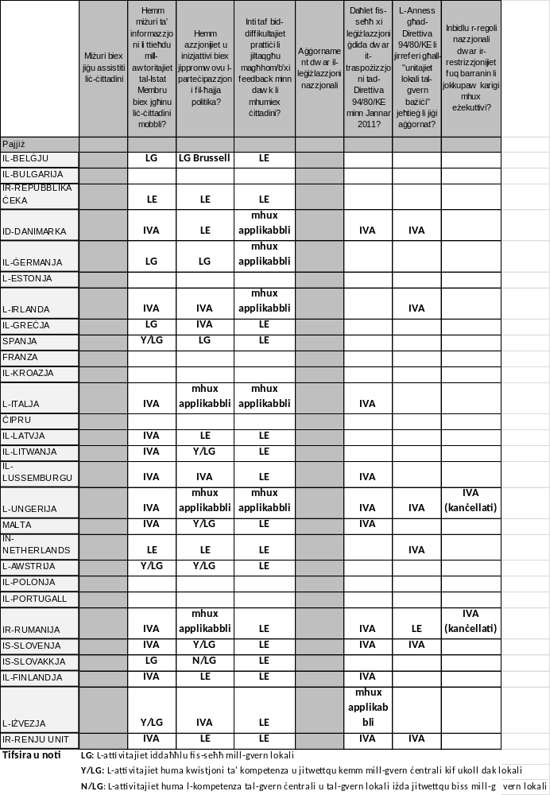

http://europa.eu/rapid/press-release_SPEECH-17-3165_mt.htm
Din hi wkoll id-dritt fundamentali stabbilit mill-Artikolu 40 tal-Karta tad-drittijiet fundamentali tal-Unjoni Ewropea.
Id-Direttiva tal-Kunsill 94/80/KE tad-19 ta' Diċembru 1994 li tistipula arranġamenti dettaljati għall-eżerċizzju tad-dritt tal-vot u tal-kandidatura f'elezzjonijiet muniċipali minn ċittadini tal-Unjoni li jgħixu fi Stat Membru li tiegħu mhumiex ċittadini (ĠU L 368, 31.12.1994, p. 38).
Dawn it-termini huma ddefiniti fid-Direttiva, u jkunu pereżempju s-sindku ta’ belt żgħira.
L-ewwel rapport dwar it-traspożizzjoni u l-implimentazzjoni tad-Direttiva skont l-Artikolu 13 ġie adottat mill-Kummissjoni fl-2002 (COM(2002) final, 260). It-tieni rapport ġie adottat fl-2012 (COM(2012) 99, 9.3.2012). Dan ivvaluta l-istat tat-traspożizzjoni u tal-implimentazzjoni fl-Istati Membri li kienu ssieħbu fl-UE mill-2002 u rrapporta dwar il-valutazzjoni tal-Kummissjoni tad-dikjarazzjonijiet għad-Direttiva skont l-Artikolu 14.
Id-data rilevanti tal-Eurostat dwar il-popolazzjoni hi disponibbli skont it-tliet gruppi ta’ età (0-14, 15-64 u 65+). Għall-finijiet ta’ dan ir-rapport, il-popolazzjoni ta’ età eliġibbli għall-vot tingħadd minn 15-il sena ’l quddiem.
Mhux dejjem tkun tista’ tinkiseb id-data eżatta dwar ir-reġjuni u l-muniċipalitajiet fejn jgħixu ċ-ċittadini mobbli tal-UE.
http://ec.europa.eu/eurostat/statistics-explained/index.php/Migration_and_migrant_population_statistics .
Ewrobarometru Flash Nru 430 dwar iċ-Ċittadinanza tal-Unjoni Ewropea, 2016.
Mas-66 % kienu jafu bl-istess dritt fl-2012. Ewrobarometru Flash Nru 364 dwar id-Drittijiet Elettorali, 2012.
L-aktar perjodu bikri li għalih id-data fil-parti l-kbira kompluta saret disponibbli mill-Eurostat għal dan il-grupp ta’ età ta’ ċittadini mobbli.
Mat-13-il Stat Membru esperjenzaw żidiet fil-perċentwal b’ċifra doppja: ir-Repubblika Ċeka, id-Danimarka, il-Ġermanja, il-Kroazja, l-Estonja, Malta, in-Netherlands, il-Litwanja, l-Awstrija, ir-Rumanija, is-Slovakkja, il-Finlandja u r-Renju Unit.
Dan hu rifless fl-istudju mħejji għar-rapport tal-2014 dwar l-elezzjonijiet Ewropej http://ec.europa.eu/justice/citizen/document/files/final_report_2014_ep_elections_study_cses_10_march_2015.pdf
Il-Bulgarija, ir-Repubblika Ċeka, il-Ġermanja, id-Danimarka, il-Finlandja, l-Ungerija, il-Litwanja, il-Latvja, Malta, in-Netherlands, il-Portugall, ir-Rumanija, l-Iżvezja u s-Slovenja jirreġistraw iċ-ċittadini tagħhom b’mod awtomatiku fir-reġistri elettorali.
Il-Finlandja, l-Ungerija, Malta, is-Slovenja, ir-Renju Unit, il-Lussemburgu u l-Iżvezja.
L-Artikolu 2 jiddefinixxi “unità tal-gvern lokali bażika”, “elezzjonijiet muniċipali”, “Stat Membru ta’ residenza”, “Stat Membru ta’ oriġini”, “reġistru elettorali”, “data ta’ referenza”, “dikjarazzjoni formali”.
Minkejja dan, għal aktar referenza ara l-punt 3.3.
Il-Bulgarija, ir-Repubblika Ċeka, il-Ġermanja, id-Danimarka, il-Finlandja, l-Ungerija, il-Litwanja, il-Latvja, Malta, in-Netherlands, il-Portugall, ir-Rumanija, l-Iżvezja u s-Slovenja.
Id-Danimarka, l-Estonja, il-Finlandja, l-Irlanda, il-Latvja, il-Lussemburgu, Malta, in-Netherlands, il-Portugall, ir-Rumanija, is-Slovakkja, Spanja, l-Iżvezja u r-Renju Unit.
L-Ungerija, il-Polonja u s-Slovenja.
Il-Belġju, Ċipru, ir-Repubblika Ċeka, Franza, l-Italja u l-Litwanja.
Il-Bulgarija u l-Greċja.
Ewrobarometru Flash Nru 431, id-Drittijiet Elettorali, 2015.
L-Artikolu 2(1)(a) tad-Direttiva jiddefinixxi “unità tal-gvern lokali bażika” bħala l-entitajiet amministrattivi elenkati fl-Anness.
Il-kwestjonarju mqassam lill-grupp ta’ esperti tal-Kummissjoni dwar kwistjonijiet elettorali.
Sors: Il-kwestjonarju mqassam lill-grupp ta’ esperti tal-Kummissjoni dwar kwistjonijiet elettorali.
Dawn iridu jiddikjaraw li jkunu jew barra l-pajjiż, jew tkun se ssirilhom operazzjoni medika, jew ikunu tqal u l-ħlas ikun mistenni f’Jum l-Elezzjoni. Sors: Il-kwestjonarju mqassam lill-grupp ta’ esperti tal-Kummissjoni dwar kwistjonijiet elettorali.
COM(2017) 30 final.
Il-ħidma ta’ dan il-proġett, u dik ta’ oħrajn iffinanzjati permezz tas-sejħiet tal-2014 għal għotja għall-azzjoni tal-programm tad-drittjiet, l-ugwaljanza u ċ-ċittadinanza, ġiet murija riċentement matul il-Ġimgħa Ewropea tar-Reġjuni u tal-Bliet, koospitata mill-Kummissjoni u mill-Kumitat tar-Reġjuni. Il-kontributi kienu jinkludu: il-proġett ONTHEMOVE tas-Centre for European Constitutional Law (iċ-Ċentru għal-Liġi Kostituzzjonali Ewropea) — il-Fondazzjoni Themistocles & Dimitris Tsatsos; il-proġett “Living Rights” tal-Law Centres Network (in-Netwerk taċ-Ċentri Legali); l-ACT Active Citizens Together tal-East of England and Local Government Association; u punti uniċi ta’ kuntatt għall-parteċipazzjoni politika ta’ ċittadini mobbli tal-UE mill-Migration Policy Group (il-Grupp għall-Politika ta' Migrazzjoni).
https://www.consilium.europa.eu/media/22130/st09008en17.pdf.
“Jien dejjem nivvota” ġiet irrapportata bħala l-ewwel raġuni assoluta għall-votazzjoni, skont studju tal-Parlament Ewropew. http://www.europarl.europa.eu/pdf/eurobarometre/2014/post/post_2014_survey_analitical_overview_mt.pdf.
L-elezzjonijiet muniċipali se jsiru fl-2018 fil-Belġju, fl-Ungerija, f’Malta, fil-Polonja, fis-Slovakkja, fis-Slovenja, fl-Iżvezja, fir-Repubblika Ċeka, fin-Netherlands u fir-Renju Unit. Fl-2019 se jsiru fil-Bulgarija, fil-Greċja, fl-Irlanda u fil-Litwanja.
Ara l-Ewrobarometru Flash 430 dwar iċ-ċittadinanza tal-UE, u l-konsultazzjoni pubblika tal-2015 rigward ir-rapport dwar iċ-ċittadinanza tal-UE.
Il-Kummissjoni għaċ-Ċittadinanza, il-Governanza u l-Affarijiet Istituzzjonali u Esterni, il-Kumitat tar-Reġjuni.

